
BỘ CÔNG THƯƠNG
TRƯỜNG ĐẠI HỌC CÔNG NGHIỆP THỰC PHẨM
TP HỒ CHÍ MINH
KHOA CÔNG NGHỆ THÔNG TIN
----------



BÀI TIỂU LUẬN MÔN:
CÔNG NGHỆ PHẦN MỀM

ĐỀ TÀI: QUẢN LÝ BÁN ĐỒ GỖ TRANG TRÍ NỘI THẤT



GVHD: Mạnh Thiên Lý
Lớp: 08DHTH

THÔNG TIN NHÓM
STT | Tên | Mã số sinh viên | Phân công | Đánh giá
1 | Nông Ngọc Hoàng (NT) | 2001170058 | - Nghiệp vụ: Vẽ sơ đồ Use-case nghiệp vụ, sơ đồ hoạt động nghiệp vụ bán hàng, nhập hàng, đặt hàng  - Hệ thống: Vẽ sơ đồ Use-case hệ thống  - Thiết kế lớp: Vẽ sơ đồ lớp thiết kế  - Giao diện: Thiết kế giao diện Menu, xử lý phân quyền, xử lý lỗi tổng hợp. | A
2 | Phạm Quốc Nhiên | 2001170391 | - Nghiệp vụ: Vẽ sơ đồ hoạt động nghiệp vụ đăng kí khách hàng, bảo hành.  - Hệ thống: Vẽ sơ đồ chức năng tra cứu khách hàng  - Giao diện: Thiết kế giao diện Đăng nhập, kho hàng | A
3 | Thái Kim Hùng | 2001170064 | - Nghiệp vụ: Vẽ sơ đồ hoạt động nghiệp vụ đăng kí giao hàng, nhập hàng  - Hệ thống: Vẽ sơ đồ hoạt động chức năng tạo thẻ khách hàng thân thiết, thanh toán  - Thiết kế lớp: Vẽ sơ đồ lớp phân tích  - Giao diện: Thiết kế giao diện phiếu  hóa đơn, xuất hàng. | A
4 | Phạm Thị Thanh Thanh | 2001170171 | - Nghiệp vụ: Vẽ sơ đồ hoạt động nghiệp vụ lập hóa đơn, thống kê, xuất hàng  - Hệ thống: Vẽ sơ đồ chức năng bảo hành  - Giao diện: Thiết kế giao diện giao hàng, tra cứu thông tin | A
5 | Võ Hoàng Phúc | 2001170133 | - Nghiệp vụ: Vẽ sơ đồ hoạt động nghiệp vụ thanh toán, khách hàng thân thiết  - Hệ thống: Vẽ sơ đồ chức năng lập phiếu giao, lập phiếu đặt  - Giao diện: Thiết kế giao diện giới thiệu, nhập hàng | A-

CHƯƠNG 1
GIỚI THIỆU TỔNG QUAN

1.1. GIỚI THIỆU
- Ngày nay, cả thế giới nói chung và Việt Nam nói riêng đang chuyển mình đi lên và phát triển. Trong thời kỳ mà kinh tế phát triển như hiện nay thì việc mua bán và trao đổi được diễn ra trên nhiều hình thức ,và hình thức cơ bản nhất là mở cửa hàng để thực hiện việc trao đổi và mua bán đó.
- Để thực hiện quá trình mua bán giữa người mua và của hàng, giữa của hàng và nhà cung cấp thì chúng tra phải có công tác quản lý tốt, để đáp ứng được công tác đó thì rất cần những ứng dụng về tin học, mà đặc biệt nhất là các phần mềm quản lý và phần mềm quản lý bán hàng.
- Hiện tại, công nghệ thông tin đã trở thành một phần không thể thiếu trong bất cứ lĩnh vực nào của đời sống. Với việc ứng dụng các công nghệ trong quản lý, công việc của con người trở nên hiệu quả và năng suất hơn. Với mục đích học tập tốt môn phân tích và thiết kế hệ thống thông tin và bước đầu tiếp cận với một quy trình thực tế về công nghệ thông tin chúng em xin được chọn đề tài quản lý bán đồ gỗ trang trí nội thất.
- Trong quá trình thực hiện phân tích thiết kế hệ thống, do đây là lần đầu tiên chúng em thực hiện xây dựng hệ thống nên chắc hẳn sẽ không tránh khỏi những sai sót. Chúng em rất mong được các thầy cô tham khảo và góp ý để hệ thống của chúng em ngày càng hoàn thiện hơn.

1.2. MỤC TIÊU VÀ PHẠM VI ĐỀ TÀI
- Giúp cho các nhà quản lý cũng như các khách hàng có thể quản lý các giao dịch, các thông tin hàng hóa, nhà cung cấp, khách hàng, hóa đơn, phiếu nhập và các khoản thanh toán khác một cách dễ dàng và đầy đủ. Với ứng dụng trên máy tính thì công tác quản lý bán hàng càng trở nên có sự ứng dụng mạnh mẽ nhờ đó mà các hoạt động cũng như các giao dịch được thúc đẩy nhanh chóng.

1.3. KHẢO SÁT HỆ THỐNG

Trong quá trình khảo sát hệ thống, chúng tôi được tiếp xúc và phỏng vấn trực tiếp được chị Nguyễn Thị Kim Hằng, hiện là đang phụ trách bộ phận Kế toán.

Hình thức khảo sát:
- Đặt câu hỏi.

Sau đây là diễn biến của cuộc khảo sát:

Người phỏng vấn | Đối tượng được phỏng vấn
- Chào chị, chúng tôi đến đây để làm một bài phỏng vấn nho nhỏ về hệ thống của cửa hàng, chị sẵn sàng chưa ạ. | - Được rồi ạ.
- Cửa hàng có bao nhiêu bộ phận (Phòng ban)? | - Có tổng cộng bộ phận Kế toán, bộ phận Bán hàng, bộ phận Kho, bộ phận Vận chuyển
- Khi bán hàng, bộ phận nào tiếp nhận? Quá trình diễn ra như thế nào? | - Bộ phận Bán hàng sẽ xử lý đơn hàng  - Khi khách hàng mua hàng, cửa hàng sẽ thu nhận thông tin khách hàng, kiểm tra thẻ thành viên, mã giảm giá nếu có, sau đó tiến hành lập hóa đơn thanh toán. Sau đó, thông tin về hóa đơn sẽ được tải lên hệ thống của cửa hàng
- Sau khi lập hóa đơn thành công thì đơn hàng được xử lý như thế nào? | - Đơn hàng sẽ được chuyển cho bộ phận Vận chuyển để lập phiếu giao hàng đến địa chỉ cần giao, sau đó tới bộ phận Kho hàng, nhân viên kho sẽ xác nhận đơn hàng và làm phiếu xuất kho.
- Các chứng từ khi xử lý đơn hàng bao gồm? | - Các chứng từ gồm hóa đơn, phiếu xuất kho, phiếu giao hàng.
- Khi nhập hàng cần các giấy tờ gì? | - Bến cửa hàng sẽ gửi đơn đặt hàng cho nhà cung cấp, sau đó sẽ lập phiếu nhập hàng khi nhà cung cấp giao hàng đến kho.
- Khi xử lý đơn hàng cần bảo hành thì cửa hàng xử lý như thế nào? | - À, đối với đơn hàng cần bảo hành, hàng hóa phải thỏa các điều kiện như: Còn trong thời gian bảo hành, hư hại không do tác nhân bên ngoài,...  - Bộ phận Bán hàng sẽ tiếp nhận bảo hành, kiểm tra thông tin phiếu bảo hành, sau đó vận chuyển sản phẩm về nhà cung cấp để sửa chữa.
- Các bảng thống kê mà chị thường thực hiện là? | - Chị thường lập bảng thống kê về doanh thu theo ngày, theo tuần, theo tháng, theo quý. Thống kê các hóa đơn của nhân viên đã lập, thống kê số lượng sản phẩm đã bán,...
- Việc tính thuế sản phẩm cửa hàng xử lý như thế nào? | - Sau khi nhập hàng thì sẽ cập nhật lại giá bán theo phần trăm lợi nhuận được quy định bởi cửa hàng.
- Khách hàng theo dõi thông tin giao hàng như thế nào? | - Đối với khách hàng đặt mua trên website thì khi truy cập vào tài khoản, vào thông tin đơn hàng sẽ xuất hiện trạng thái của đơn hàng.  - Ngoài ra, bộ phận giao hàng sẽ gọi điện báo cho khách hàng thời điểm giao hàng trước khi giao đến.
- Cảm ơn vì đã tham gia buổi phỏng vấn. Cảm ơn chị rất nhiều | - Cảm ơn anh.

Kết quả:
Sau khi phỏng vấn chị Nguyễn Thị Kim Hằng về cách hoạt động của cửa hàng, chúng tôi đã đưa ra một số kết luận sau
*Các chức năng của hệ thống bao gồm:
- Bán hàng.
- Nhập hàng.
- Đăng kí thành viên
- Bảo hành.
*Các biễu mẫu thu được trong quá trình kháo sát
- Phiếu nhập kho
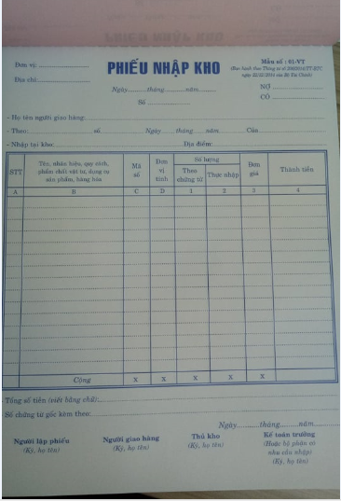

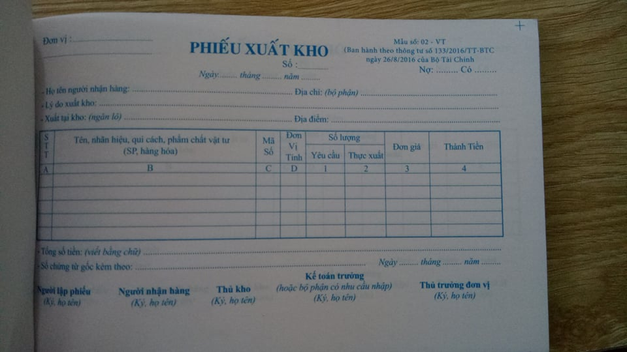
- Phiếu xuất kho

1.4. KẾT CHƯƠNG
- Thông qua chương 1 giúp chúng ta hiểu rõ hơn về mục tiêu, phạm vi của đề tài. Chúng ta có một cái nhìn sơ lược về các quy trình của hệ thống và một số biểu mẫu đi kèm. Để tìm hiểu chi tiết của các công việc này. Chương tiếp theo chúng ta sẽ tập trung vào phân tích hệ thống.
CHƯƠNG 2
PHÂN TÍCH HỆ THỐNG

2.1. MÔ HÌNH HÓA NGHIỆP VỤ
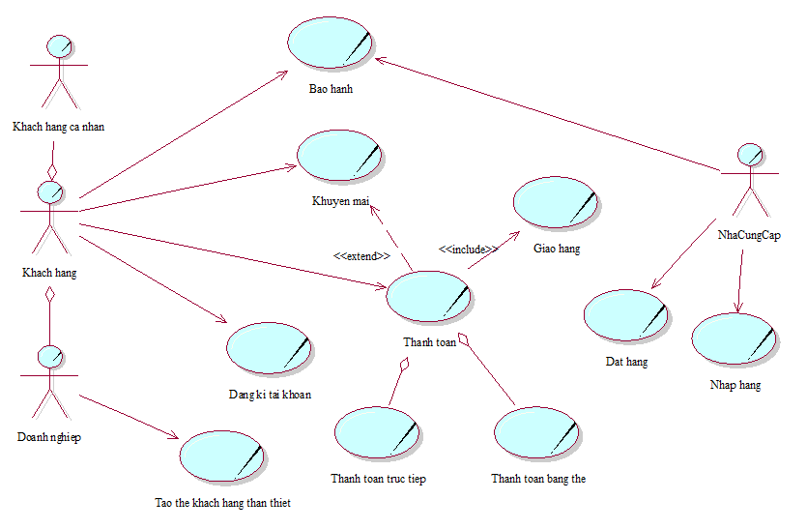
2.1.1. Sơ đồ Use-case nghiệp vụ

Sơ đồ Use-case nghiệp vụ quản lý bán đồ gỗ

* Sơ đồ đối tượng nghiệp vụ:
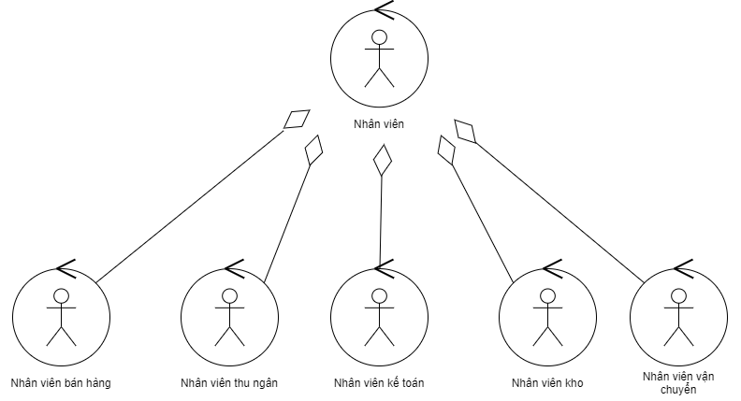
Sơ đồ đối tượng nghiệp vụ Nhân viên
2.1.2. Sơ đồ hoạt động các nghiệp vụ:
a. Nghiệp vụ Đặt hàng:
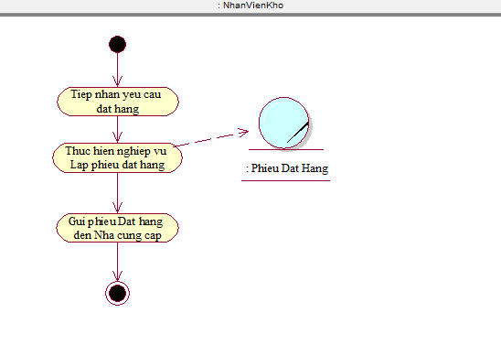
Sơ đồ hoạt động của nghiệp vụ Đặt hàng

Mô tả nghiệp vụ:
Tên use case | Đặt hàng
Giới thiệu | - UC bắt đầu khi nhân viên kho cần nhập thêm hàng vào kho.  - UC mô tả việc đặt hàng.
Dòng cơ bản | - Nhân viên kho tiếp nhận yêu cầu đặt thêm hàng vào kho.  - Nhân viên kho thực hiện nghiệp vu Lập phiếu đặt hàng.  - Nhân viên kho gửi Phiếu đặt hàng đến Nhà cung cấp.
Dòng thay thế
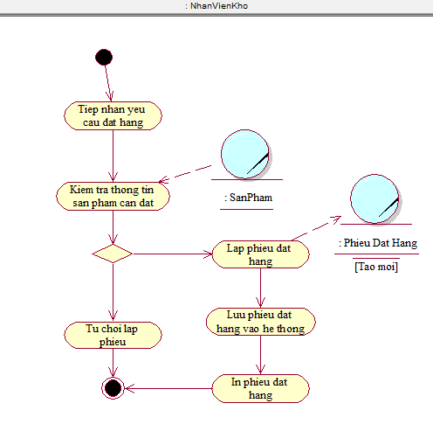
b. Nghiệp vụ Lập Phiếu đặt hàng:

Sơ đồ hoạt động của nghiệp vụ Lập phiếu đặt hàng
Mô tả nghiệp vụ:
Tên use case | Lập phiếu đặt hàng
Giới thiệu | - UC bắt đầu khi nhân viên kho cần lập phiếu đặt hàng.  - UC mô tả việc lập phiếu đặt hàng.
Dòng cơ bản | - Nhân viên kho tiếp nhận yêu cầu lập phiếu đặt hàng.  - Nhân viên kho kiểm tra thông tin hàng hóa cần đặt.  - Nhân viên kho lập phiếu đặt hàng.  - Lưu phiếu đặt hàng vào hệ thống.  - Nhân viên kho in phiếu đặt hàng.
Dòng thay thế | - Tại bước 2 nếu thông tin hàng hóa có vấn đề thì báo lại cho cửa hàng.

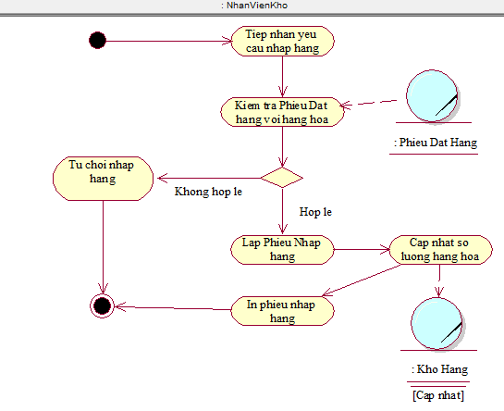
c. Nghiệp vụ Nhập hàng:

Sơ đồ hoạt động của nghiệp vụ Nhập hàng
Mô tả nghiệp vụ:
Tên use case | Nhập hàng
Giới thiệu | - UC bắt đầu khi nhà cung cấp giao hàng tới cửa hàng.  - UC mô tả việc lập phiếu nhập hàng.
Dòng cơ bản | - Nhân viên kho tiếp nhận yêu cầu nhập hàng từ nhà cung cấp  - Nhân viên kho kiểm tra đơn đặt hàng với hàng hóa được giao.  - Nhân viên kho lập phiếu nhập hàng.  - Nhân viên kho cập nhật số lượng hàng hóa.  - Nhân viên kho in phiếu nhập hàng.
Dòng thay thế | - Tại bước 2, nếu hàng hóa được giao khác với đơn đặt hàng thì báo lại cho nhà cung cấp, từ chối nhập hàng.

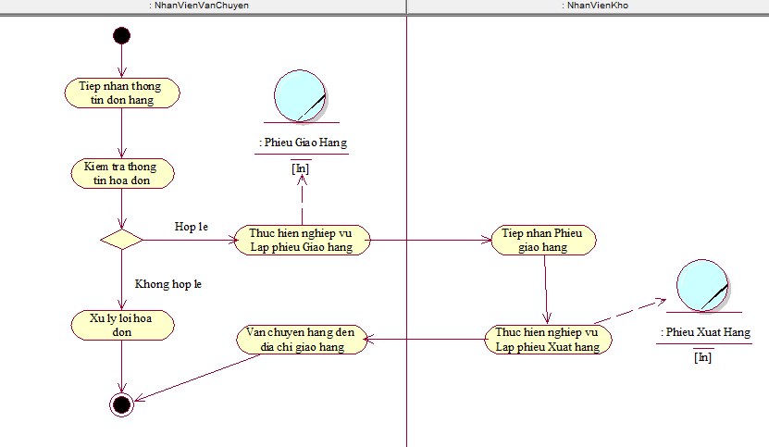
d. Nghiệp vụ Giao hàng:

Sơ đồ hoạt động của nghiệp vụ Giao hàng
Mô tả nghiệp vụ:
Tên use case | Giao hàng
Giới thiệu | - UC bắt đầu khi tiếp nhập yêu cầu giao hàng.  - UC mô tả việc giao hàng cho khách hàng.
Dòng cơ bản | - Nhân viên vận chuyển tiếp nhận thông tin đơn hàng.  - Nhân viên vận chuyển kiểm tra hóa đơn.  - Nhân viên vận chuyển thực hiện nghiệp vụ Lập phiếu giao hàng.  - Nhân viên kho tiếp nhận phiếu giao hàng.  - Nhân viên kho thực hiện nghiệp vụ Lập phiếu xuất hàng.  - Nhân viên vận chuyển vận chuyển hàng đến địa chỉ giao hàng.
Dòng thay thế | - Tại bước 2 nếu phiếu giao hàng có vấn đề thì xử lý lỗi hóa đơn, từ chối xuất hàng
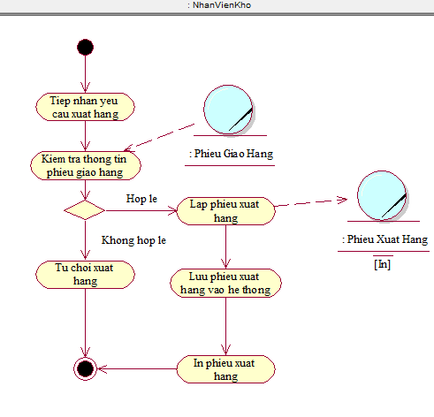
e. Nghiệp vụ Xuất hàng:

Sơ đồ hoạt động của nghiệp vụ Xuất hàng
Mô tả nghiệp vụ:
Tên use case | Lập phiếu xuất hàng
Giới thiệu | - UC bắt đầu khi tiếp nhập yêu cầu xuất hàng.  - UC mô tả việc lập phiếu xuất hàng.
Dòng cơ bản | - Nhân viên kho tiếp nhận yêu cầu xuất hàng từ nhân viên giao hàng.  - Nhân viên kho kiểm tra phiếu giao hàng.  - Nhân viên kho tiếp nhận thông tin xuất hàng (Nhân viên giao hàng, địa chỉ xuất hàng tới, ngày tháng,…)  - Nhân viên kho lập phiếu xuất hàng.  - Nhân viên kho in phiếu xuất hàng.  - Nhân viên kho cập nhật lại số lượng hàng hóa.
Dòng thay thế | - Tại bước 2 nếu phiếu giao hàng có vấn đề thì từ chối xuất hàng

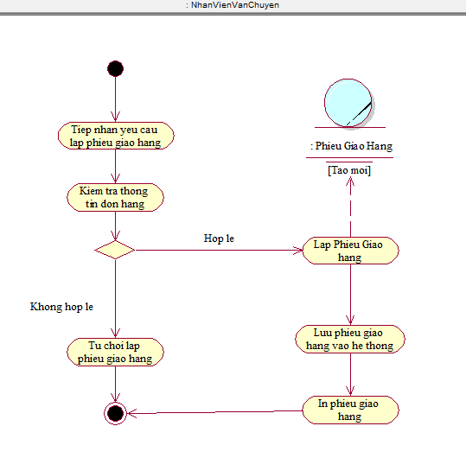
f. Nghiệp vụ Lập Phiếu Giao hàng:
Sơ đồ hoạt động của nghiệp vụ Lập phiếu giao hàng

Mô tả nghiệp vụ:
Tên use case | Lập phiếu giao hàng
Giới thiệu | - UC bắt đầu khi nhân viên giao hàng tiếp nhận đơn hàng  - UC mô tả việc lập phiếu giao hàng.
Dòng cơ bản | - Nhân viên vận chuyển tiếp nhận đơn hàng.  - Nhân viên vận chuyển kiểm tra thông tin đơn hàng.  - Nhân viên vận chuyển lập phiếu giao hàng  - Nhân viên vận chuyển in phiếu giao hàng  - Nhân viên kho cập nhật lại số lượng hàng hóa.
Dòng thay thế | - Tại bước 2 nếu thông tin đơn hàng không hợp lệ thì báo cáo đơn hàng về bộ phận Bán hàng.

g. Nghiệp vụ Thống kê:

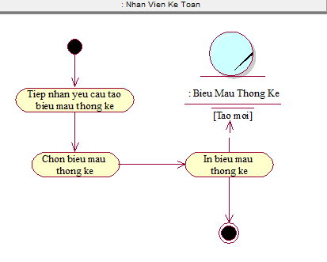

Sơ đồ hoạt động của nghiệp vụ Tạo biểu mẫu thống kê

Mô tả nghiệp vụ:
Tên use case | Thống kê
Giới thiệu | - UC bắt đầu khi nhân viên kế toán lập bảng thống kê cho cửa hàng.  - UC mô tả việc tạo bảng thống kê.
Dòng cơ bản | - Nhân viên kế toán tiếp nhận yêu cầu thống kê từ cửa hàng.  - Nhân viên kế toán chọn biểu mẫu thống kê (Doanh thu theo ngày, theo quý, theo tháng; Số lượng hàng hóa, hàng tồn,…).  - Nhân viên kế toán in biểu mẫu thống kê.
Dòng thay thế

g. Nghiệp vụ Thanh toán:
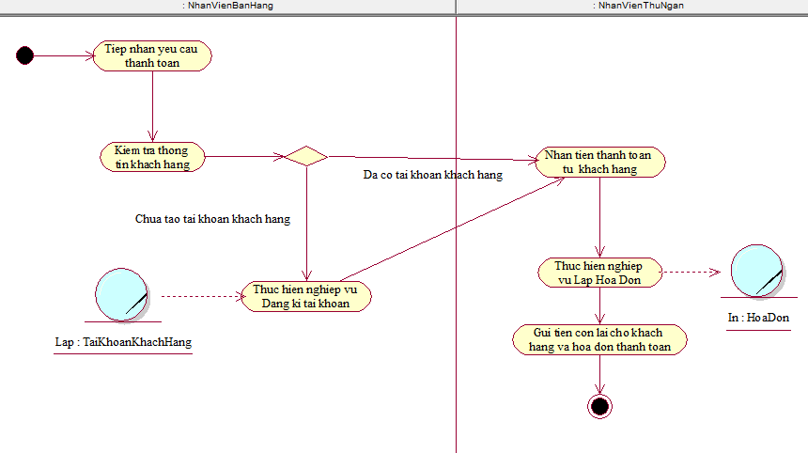
Sơ đồ hoạt động của nghiệp vụ Thanh Toán

Mô tả nghiệp vụ:
Tên use case | Thanh toán
Giới thiệu | - UC bắt đầu khi khách hàng muốn thanh toán đơn hàng.  - UC mô tả việc lập hóa đơn thanh toán cho khách hàng
Dòng cơ bản | - Nhân viên bán hàng tiếp nhận thông tin khách hàng  - Nhân viên bán hàng kiểm tra thông tin khách hàng.  - Nhân viên bán hàng thực hiện nghiệp vụ Đăng kí tài khoản  - Nhân viên thu ngân nhận tiền thanh toán từ khách hàng.  - Nhân viên thu ngân thực thiện nghiêp vụ Lập hóa đơn.  - Nhân viên thu ngân gửi lại tiền thừa cho khách hàng.
Dòng thay thế | - Tại bước 2 nếu thông tin khách hàng không hợp lệ thì yêu cầu khách hàng nhập lại.  - Tại bước 3 nếu đã có thông tin khách hàng thì bỏ qua bước này.

h. Nghiệp vụ Lập hóa đơn:
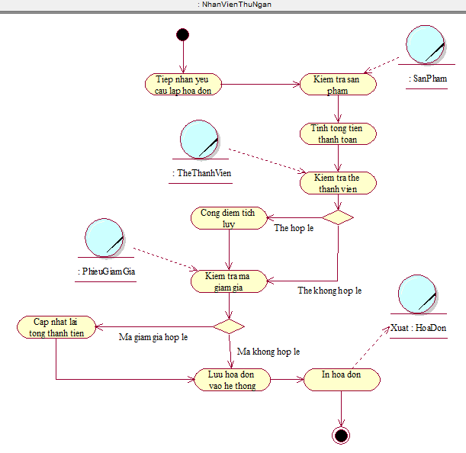
Sơ đồ hoạt động của nghiệp vụ Lập hóa đơn
Mô tả nghiệp vụ:
Tên use case | Lập hóa đơn
Giới thiệu | - UC bắt đầu khi khách hàng thực hiện thanh toán.  - UC mô tả việc lập hóa đơn thanh toán cho khách hàng
Dòng cơ bản | - Nhân viên thu ngân tiếp nhận yêu cầu lập hóa đơn.  - Nhân viên thu ngân kiểm tra thông tin đơn hàng.  - Nhân viên thu ngân kiểm tra thẻ khách hàng thân thiết.  - Nhân viên thu ngân kiểm tra mã giảm giá.  - Nhân viên thu ngân tính tiền mua hàng.  - Cập nhật hóa đơn vào hệ thống.  - Nhân viên thu ngân in hóa đơn.
Dòng thay thế | - Tại bước 2 nếu thông tin đơn hàng không hợp lệ thì yêu cầu khách kiểm tra lại.  - Tại bước 3 nếu không có thẻ khách hàng thân thiết thì bỏ qua bước này.  - Tại bước 4 nếu không có mã giảm giá thì bỏ qua bước này.

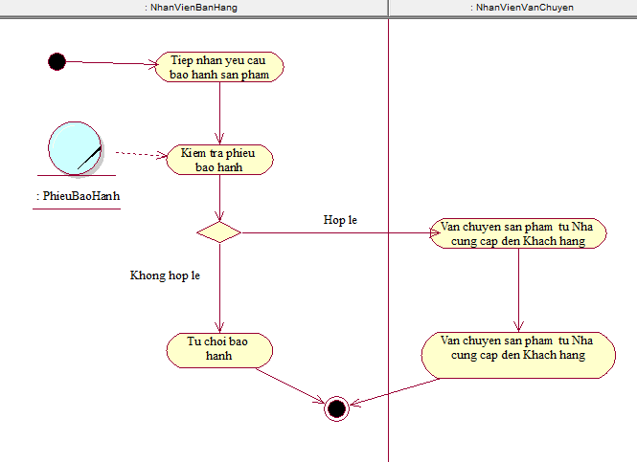
j. Nghiệp vụ Bảo hành:

Sơ đồ hoạt động của nghiệp vụ Bảo hành

Mô tả nghiệp vụ:
Tên use case | Bảo hành
Giới thiệu | - UC bắt đầu khách hàng yêu cầu bảo hành  - UC mô tả việc bảo hành cho khách hàng.
Dòng cơ bản | - Nhân viên bán hàng tiếp nhận bảo hành của khách hàng.  - Nhân viên bán hàng kiểm tra phiếu bảo hành.  - Nhân viên bán hàng chuyển yêu cầu về bộ phận Vận chuyển.  - Nhân viên vận chuyển chuyển sản phẩm về nhà cung cấp để bảo hành.  - Nhân viên vận chuyển chuyển sản phẩm đã sửa chữa về địa chỉ khách hàng.
Dòng thay thế | - Tại bước 2 nếu thông tin phiếu bảo hành không hợp lệ thì yêu cầu khách hàng kiểm tra lại, từ chối bảo hành.  - Tại bước 5 nếu sản phẩm chưa được sửa chữa hoàn thiện thì bỏ qua bước này.

k. Nghiệp vụ Lập phiếu bảo hành:
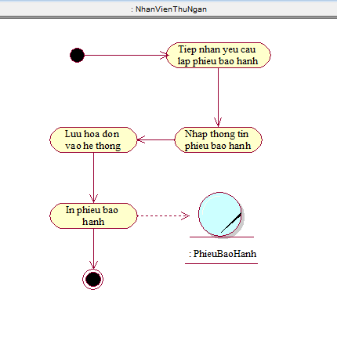

Sơ đồ hoạt động của nghiệp vụ Lập phiếu bảo hành

Mô tả nghiệp vụ:
Tên use case | Lập phiếu bảo hành
Giới thiệu | - UC bắt đầu khi nhân viên thu ngân thực hiện xong nghiệp vụ Lập hóa đơn.  - UC mô tả việc lập phiếu bảo hành cho khách hàng.
Dòng cơ bản | - Nhân viên thu ngân tiếp nhận yêu cầu tạo phiếu bảo hành từ thu ngân.  - Nhân viên thu ngân nhập thông tin phiếu bảo hành theo quy định bảo hành của cửa hàng.  - Nhân viên thu ngân in phiếu bảo hành gửi cho khách hàng.
Dòng thay thế

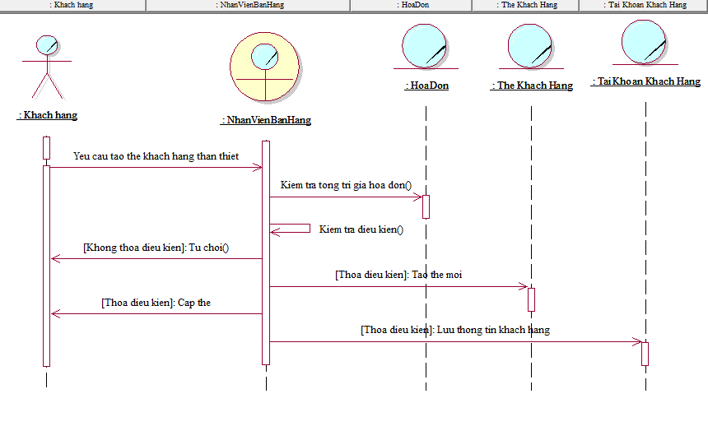
2.1.2. Sơ đồ tuần tự một số nghiệp vụ:
a. Nghiệp vụ Lập thẻ khách hàng thân thiết:

Sơ đồ tuần tự của nghiệp vụ Tạo thẻ thành viên(Thẻ khách hàng thân thiết)
Mô tả nghiệp vụ:
Tên use case | Tạo thẻ khách hàng thân thiết
Giới thiệu | - UC bắt đầu khi nhân viên bán hàng tiếp nhận yêu cầu tạo thẻ khách hàng thân thiết cho khách hàng từ hệ thống.  - UC mô tả việc tạo bảng thống kê.
Dòng cơ bản | - Nhân viên bán hàng tiếp nhận yêu cầu tạo thẻ khách hàng thân thiết cho khách hàng từ hệ thống.  - Nhân viên bán hàng kiểm tra điều kiện tạo thẻ khách hàng thân thiết (Mua hàng trên 3 lần với tổng số thanh toán trên 30.000.000 đồng).  - Nhân viên bán hàng kiểm tra thông tin khách hàng.  - Nhân viên bán hàng làm thẻ khách hàng thân thiết.  - Nhân viên bán hàng cập nhật thông tin khách hàng.
Dòng thay thế | - Tại bước 2, nếu khách hàng chưa thỏa điều kiện thì kiểm trả lại hệ thống, không tạo thẻ khách hàng thân thiết

b. Nghiệp vụ Đăng kí tài khoản khách hàng:

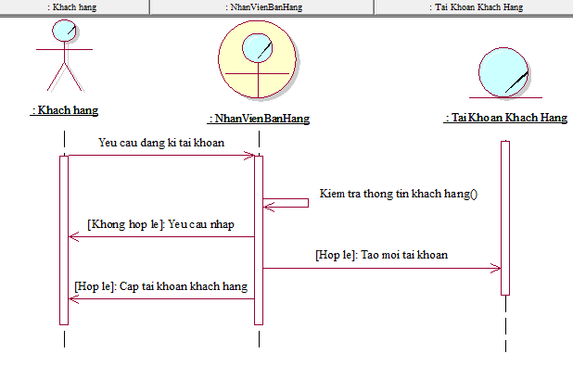
Sơ đồ tuần tự của nghiệp vụ Đăng kí tài khoản
Mô tả nghiệp vụ:
Tên use case | Đăng kí tài khoản
Giới thiệu | - UC bắt đầu khách hàng yêu cầu đăng kí tài khoản  - UC mô tả việc đăng kí tài khoản cho khách hàng.
Dòng cơ bản | - Nhân viên bán hàng tiếp nhận yêu cầu đăng kí tài khoản của khách hàng.  - Nhân viên bán hàng kiểm tra thông tin khách hàng.  - Nhân viên bán hàng lập tài khoản khách hàng.
Dòng thay thế | - Tại bước 2 nếu thông tin khách hàng không hợp lệ thì yêu cầu khách hàng nhập lại thông tin.

  - MÔ HÌNH HÓA CHỨC NĂNG:
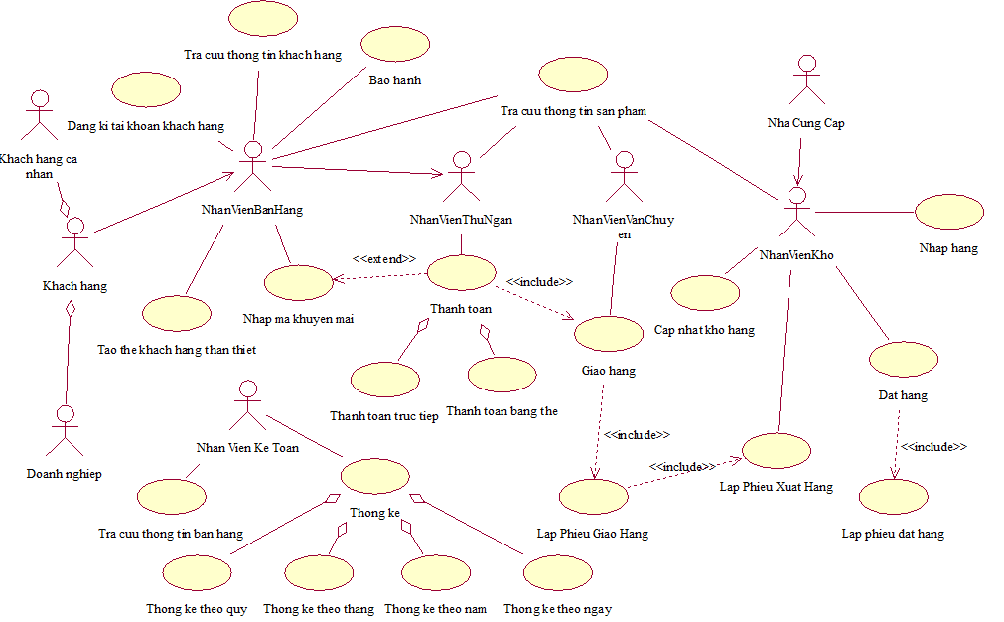
    - Sơ đồ Use-Case Hệ thống:

Sơ đồ Use-case đầy đủ hệ thống Quản lý bán đồ gỗ

    - Sơ đồ use case chi tiết chức năng:
- Chức năng bảo hành:
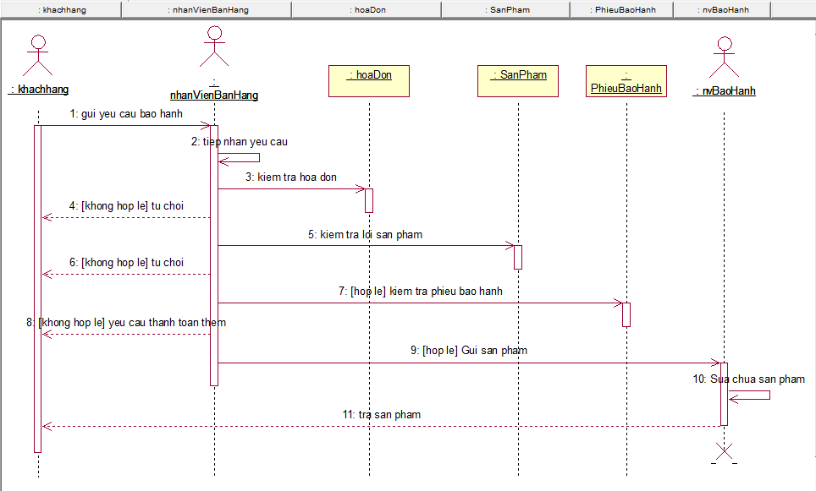
Sơ đồ tuần tự chức năng bảo hành
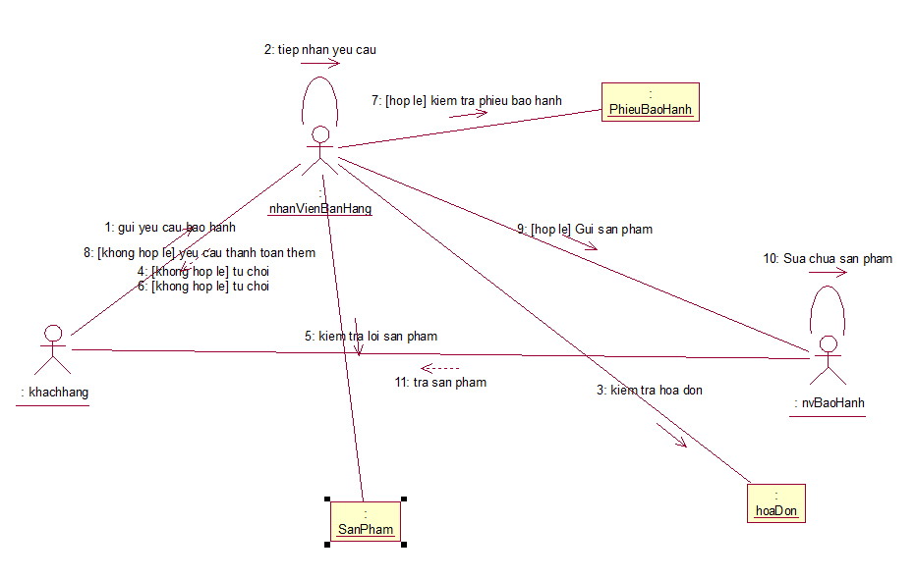
Sơ đồ cộng tác chức năng bảo hành
Mô tả:
Use case: Bảo hành sản phẩm
Use case ID: UC_BaoHanhSanPham
Tác nhân chính: khách hàng
Tổng quan: use case bắt đầu khi có khách hàng yêu cầu bảo hành. Nhân viên bán hàng tiến hành kiểm tra trên hệ thống.

Mối quan hệ
- Tác nhân: Khách hàng
- Include: Bảo hành sản phẩm
Dòng sự kiện chính:
- Kiểm tra hóa đơn của khách hàng đã mua.
- Kiểm tra lỗi sản phẩm phù hợp với điều kiện cửa hàng đã đưa ra không.
- Kiểm tra phiếu bảo hành còn hạn hay không.
- Chuyển sản phẩm cho nhân viên bảo hành
- Nhân viên bảo hành tiếp nhận và sủa chửa sản phẩm.
- Nhân viên bảo hành trả lại san phẩm cho khách hàng.
Dòng sự kiện phụ:
Xử lý kiểm tra không phù hợp với điều kiện của cửa hàng đưa ra

- Chức năng nhập hàng:
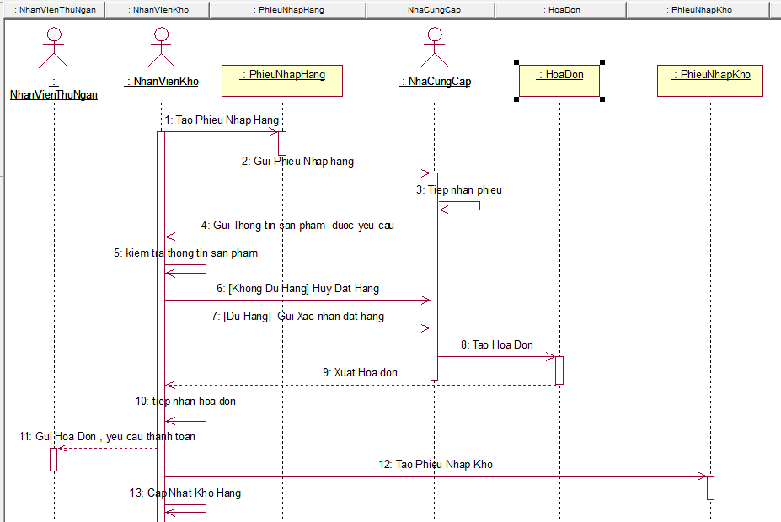
Sơ đồ tuần tự chức năng nhập hàng
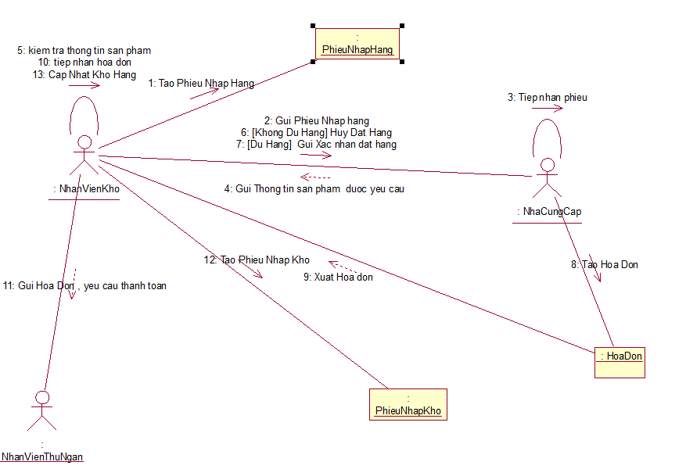
Sơ đồ cộng tác chức năng nhập hàng

Mô tả:
Tên use case | Nhập hàng
Giới thiệu | - UC bắt đầu nhan viên kho yêu cầu nhập hàng.  - UC mô tả việc nhập hàng .
Dòng cơ bản | - Nhân viên kho tạo phiếu nhập hàng.  - Nhân viên kho gửi phiếu nhập hàng tới nhà cung cấp.  - Nhà cung cấp tiếp nhận và phản hồi.  - Nhân viên kho kiểm tra thông tin sản phẩm từ nhà cung cấp.  - Nhân viên kho gửi xác nhận đặt hàng.  - Nhà cung cấp xuất hóa đơn.  - Nhân viên kho tiếp nhận và gửi háo đơn thanh toán cho nhân viên thu ngân.  - Nhân viên kho tạo phiếu nhập kho.  - Nhân viên kho cập nhật kho hàng.
Dòng thay thế | - Tại bước 4 nếu không đủ sản phẩm yêu cầu thì hủy đặt hàng .
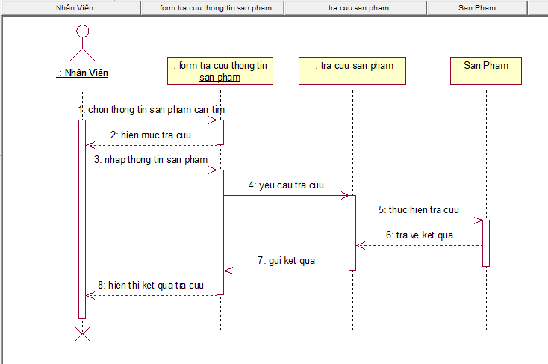
- Chức năng tra cứu thông tin sản phẩm:
Sơ đồ tuần tự chức năng tra cứu thông tin sản phẩm
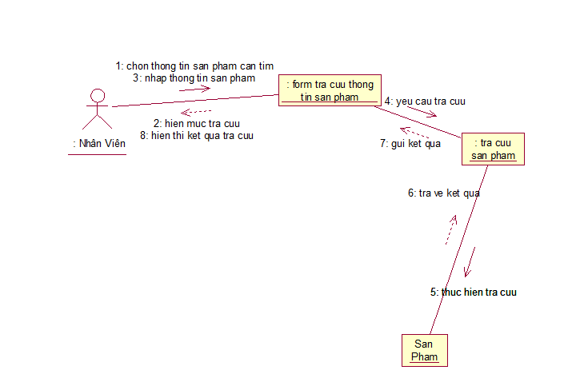

Sơ đồ cộng tác chức năng tra cứu thông tin sản phẩm
Mô tả:
Tên use case | Tra cứu thông tin sản phẩm
Giới thiệu | - UC bắt đầu nhân viên cần tra cứu sản phẩm.  - UC mô tả việc tra cứu sản phẩm.
Dòng cơ bản | - Nhân viên chọn thông tin sản phẩm cần tìm.  - Form tra cứu sản phẩm hiện mục tra cứu.  - Nhân viên nhập thông tin sản phẩm cần tìm.  - Form tra cứu sản phẩm gửi yêu cầu tra cứu .  - Tra cứu sản phẩm thực hiện công việc.  - Tra cứu sản phẩm trả về kết quả.  - Tra cứu sản phẩm gửi kết quả đến form tra cứu.  - Form tra cứu sản phẩm hiển thị kết quả cho nhân viên.
Dòng thay thế

- Chức năng tạo thẻ khách hàng thân thiết:
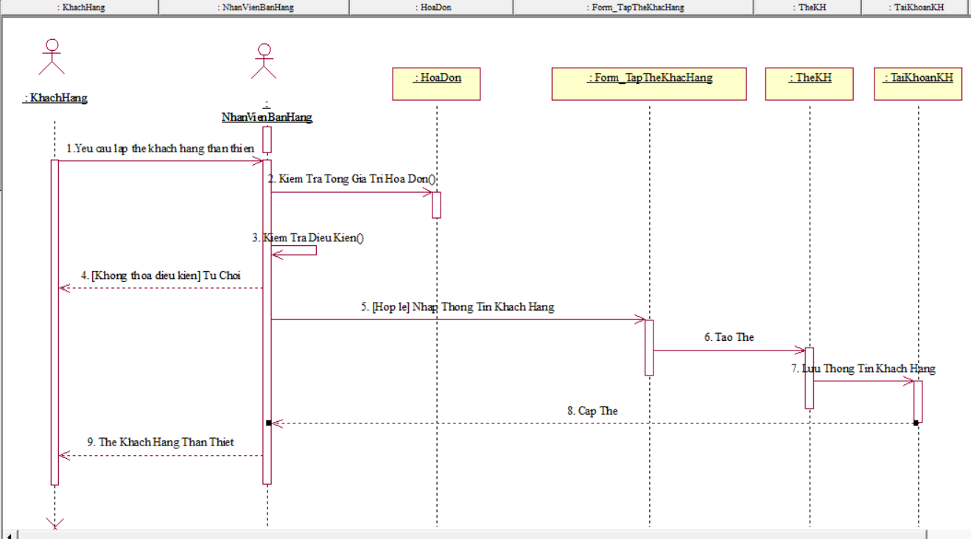
Sơ đồ tuần tự chức năng tạo thẻ khách hàng thân thiết

Mô tả:
Use case: Tạo Thẻ Khách Hàng Thân Thiết
Use case ID: UC_TaoTheKHThanThiet
Tác nhân chính: khách hàng
Tổng quan: use case bắt đầu khi có khách hàng yêu cầu lặp thẻ khách hàng thân thiết. Nhân viên bán hàng tiến hành kiểm tra trên hệ thống.

Mối quan hệ
- Tác nhân: Khách hàng
- Include: Tạo thẻ khách hàng thân thiết

Dòng sự kiện chính:
- Kiểm tra tổng hóa đơn của khách hàng đã mua.
- Kiểm tra phù hợp với điều kiện cửa hàng đã đưa ra không.
- Lấy thông tin khách hàng, tạo thẻ khách hàng thân thiết cho khách.
- Cấp thẻ cho khách hàng.

Dòng sự kiện phụ:
Xử lý kiểm tra không phù hợp với điều kiện của cửa hàng đưa ra

- Chức năng thanh toán:
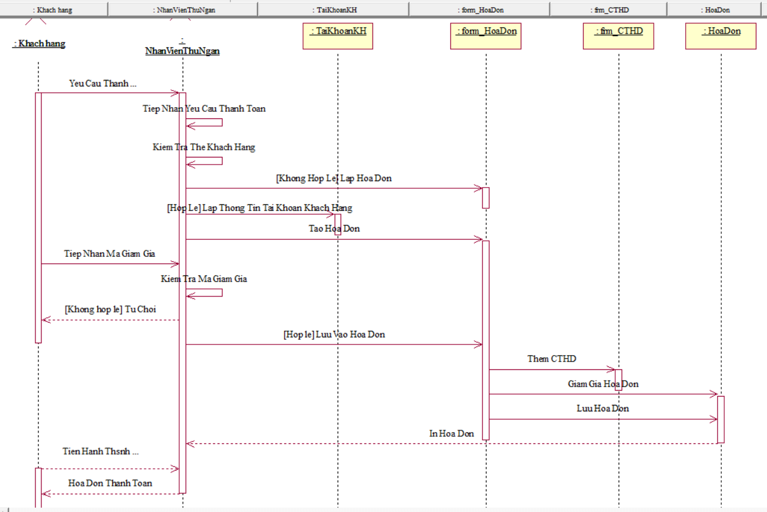
Sơ đồ tuần tự chức năng thanh toán
Mô tả:
Use case: Thanh Toán
Use case ID: UC_Thanh Toán
Tác nhân chính: khách hàng
Tổng quan: use case bắt đầu khi có khách hàng yêu thanh toán sản phẩm. Nhân viên bán hàng tiến hành kiểm tra trên hệ thống.

Mối quan hệ
- Tác nhân: Khách hàng
- Include: Nhập mã khuyến mãi, giao hàng.

Dòng sự kiện chính:
- Kiểm tra thẻ của khách hàng.
- Lấy thông tin khách hàng.
- Tạo hóa đơn.
- Kiểm tra mã giảm giá.
- Lưu hóa đơn.
- In hóa đơn.
Dòng sự kiện phụ:
Xử lý kiểm tra không có thẻ khách hàng và mã giảm giá không hợp lệ.

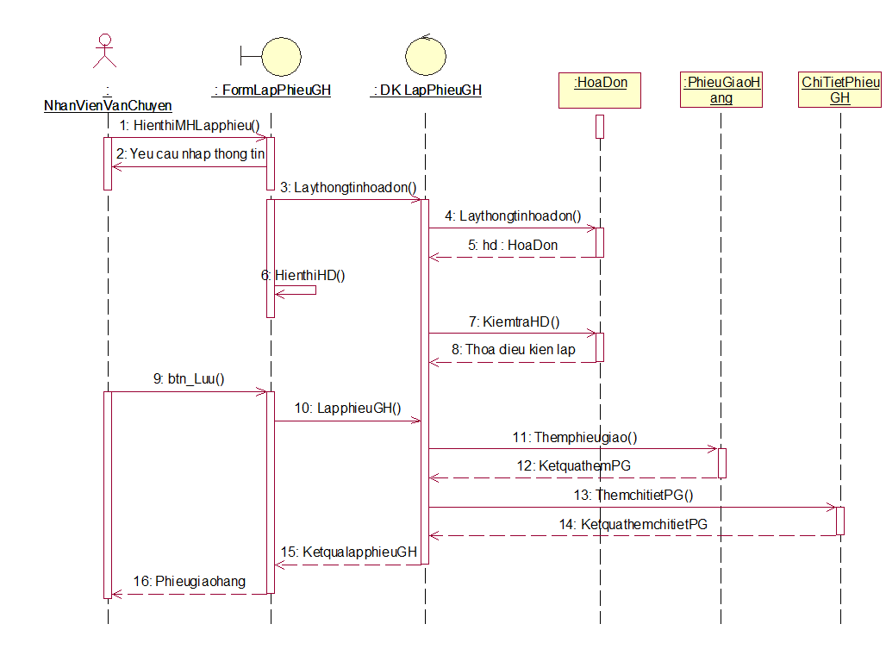
- Chức năng lập phiếu giao hàng

Sơ đồ tuần tự chức năng lập phiếu giao hàng

Mô tả:
Use case: Lập phiếu giao hàng
Use case ID: UC_LapPhieuGiaoHang
Tác nhân chính: Nhân viên vận chuyển
Tổng quan: use case bắt đầu khi có khách hàng thanh toán hóa đơn và hóa đơn được nhân viên thu ngân chuyển cho nhân viên vận chuyển để lập phiếu giao hàng
Mối quan hệ
- Tác nhân: Nhân viên vận chuyển
- Include: Lập phiếu xuất hàng

Dòng sự kiện chính:
- Nhân viên vận chuyển nhập thông tin giao hàng vào form
- Hệ thống kiểm tra thông tin hóa đơn
- Nếu hóa đơn thỏa điều kiện thì sẽ thông báo thỏa điều kiện
- Nhân viên vận chuyển nhấn nút lưu
- Hệ thống tiền hành lập phiếu giao hàng và lưu phiếu giao hàng
- Hệ thống lập chi tiết phiếu giao và lưu chi tiết phiếu giao
- Hệ thống xuất thông tin phiếu giao cho nhân viên vận chuyển

Dòng sự kiện phụ:
Xử lý kiểm tra hóa đơn không đủ điều kiện lập phiếu giao hàng

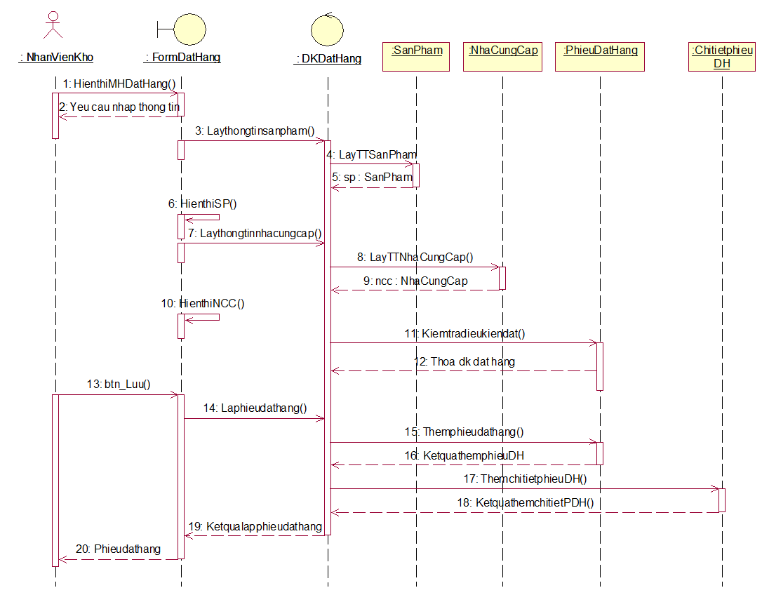
- Chức năng Đặt hàng
Sơ đồ tuần tự chức năng lập phiếu giao hàng

Mô tả:
Use case: Lập phiếu đặt hàng
Use case ID: UC_LapPhieuDatHang
Tác nhân chính: Nhân viên kho
Tổng quan: use case bắt đầu khi nhân viên kho có nhu cầu lập phiếu giao hàng
Mối quan hệ
- Tác nhân: Nhân viên kho

Dòng sự kiện chính:
- Nhân viên kho nhập thông tin đặt hàng vào form
- Hệ thống lấy thông tin sản phẩm
- Hệ thống lấy thông tin nhà cung cấp
- Kiểm tra điều kiện đặt hàng
- Nếu thỏa hệ thống sẽ thông báo thỏa điều kiện lập phiếu
- Nhân viên kho nhấn nút lưu
- Hệ thống thêm phiếu đặt hàng va lưu phiếu đặt hàng
- Hệ thống thêm chi tiết phiếu đặt hàng và lưu chi tiết phiếu đặt hàng
- Hệ thống xuất thông tin phiếu đặt hàng cho nhân viên kho

Dòng sự kiện phụ:
Xử lý kiểm tra điều kiện đặt hàng không thỏa

  - MÔ HÌNH HÓA CHỨC NĂNG:
    - Sơ đồ lớp phân tích
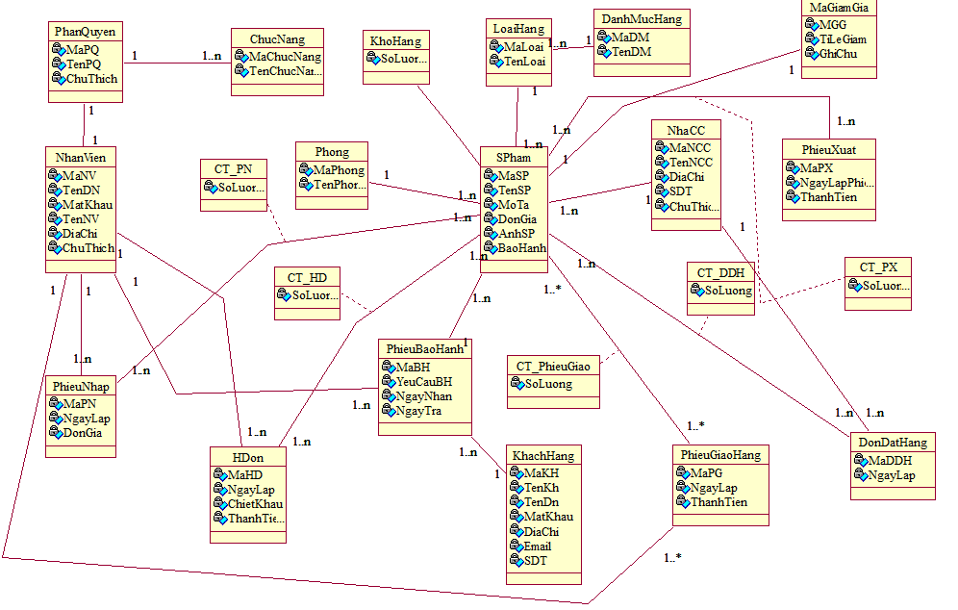

Sơ đồ lớp phân tích hệ thống Quản lý bán đồ gỗ

    - Sơ đồ lớp thiết kế
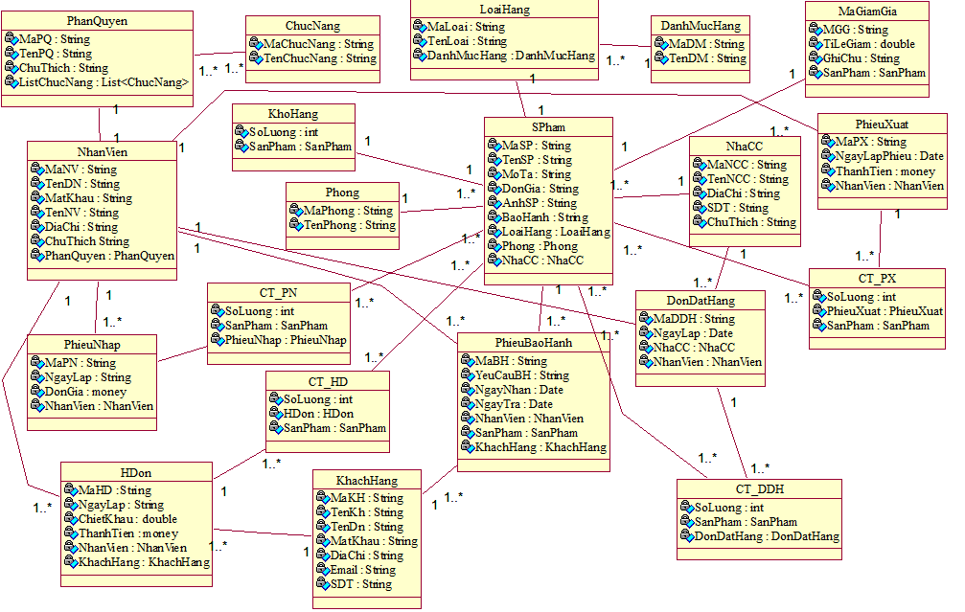
Sơ đồ lớp thiết kế hệ thống Quản lý bán đồ gỗ

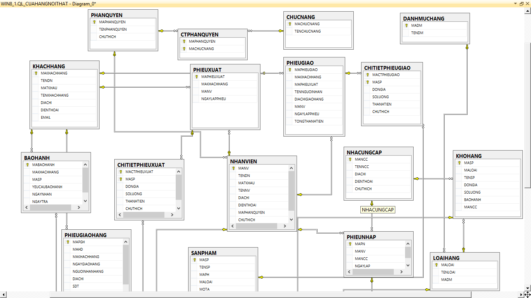
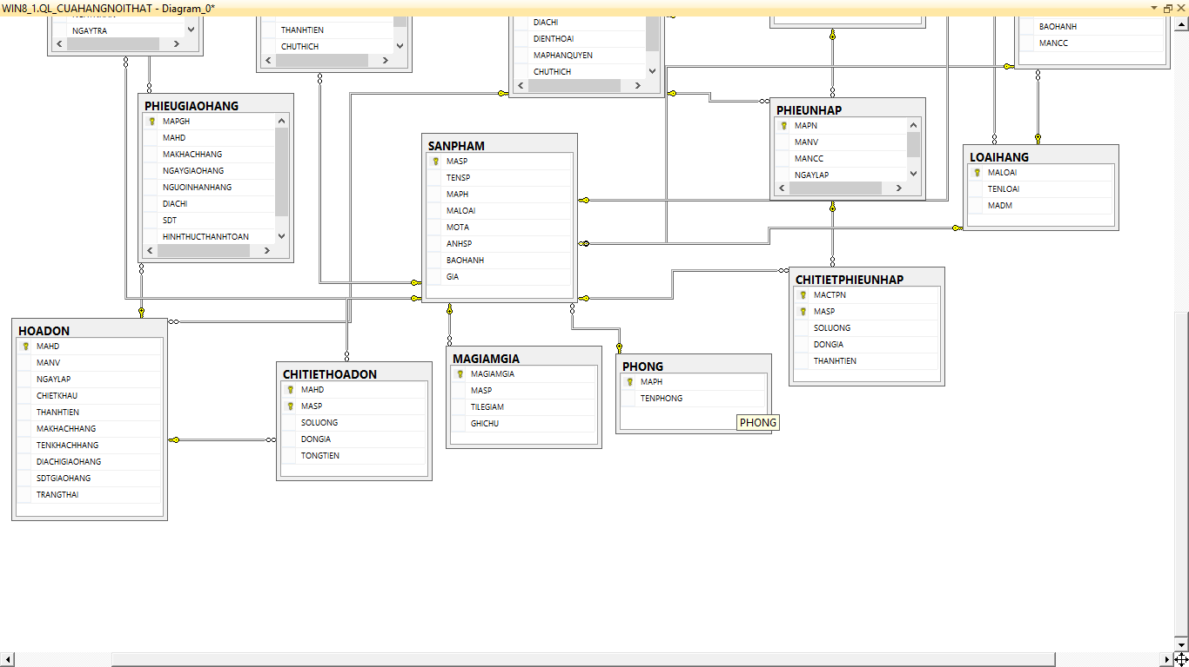
  - CƠ SỞ DỮ LIỆU:

Cơ sở dữ liệu hệ thống Quản lý bán đồ gỗ
CHƯƠNG 3
THIẾT KẾ GIAO DIỆN PHẦN MỀM
Giao diện phần mềm
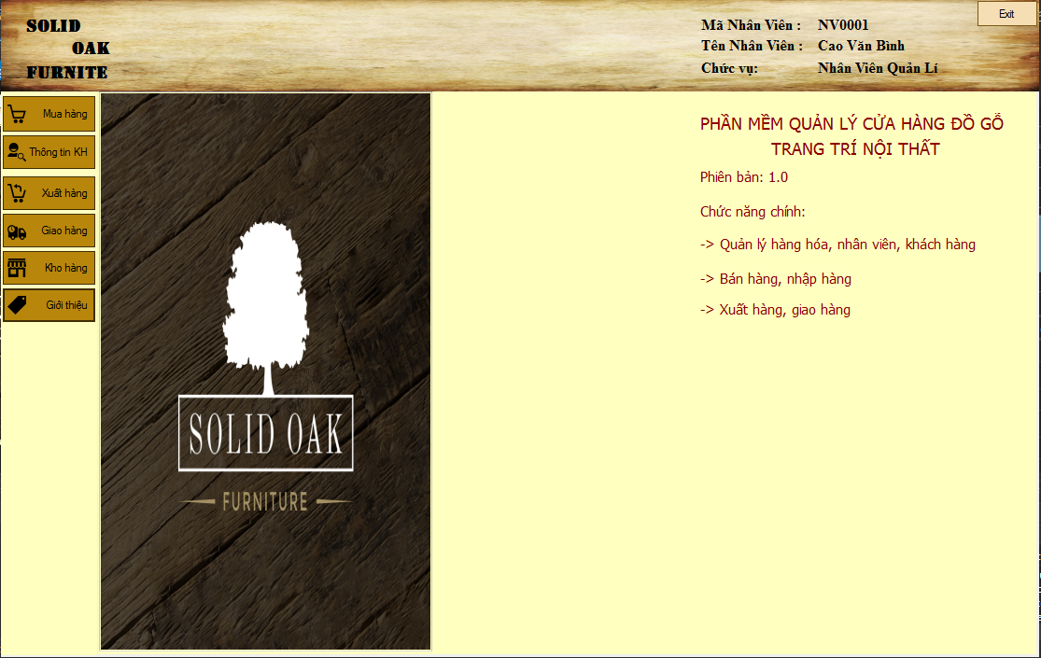
Giao diện Form giới thiệu

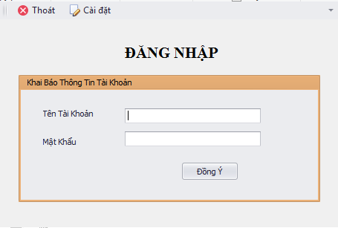
Giao diện Form đăng nhập
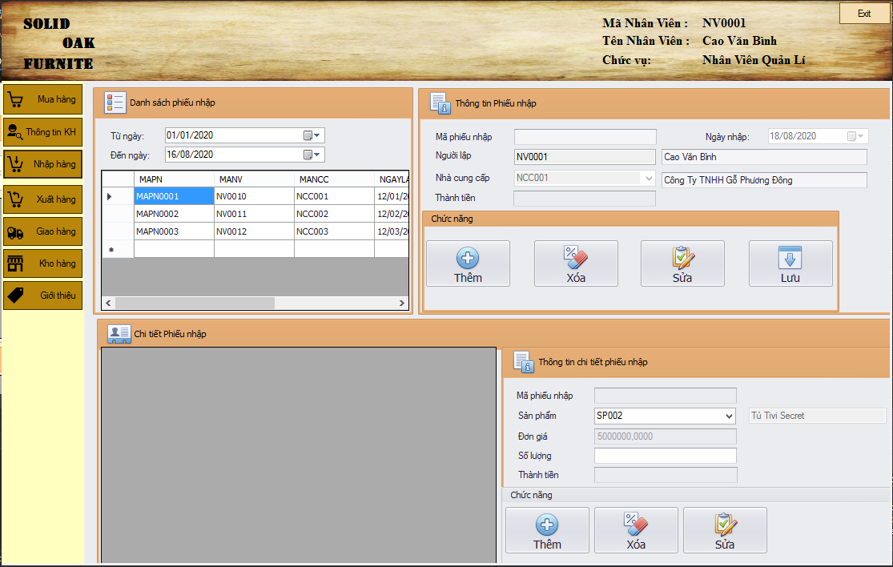
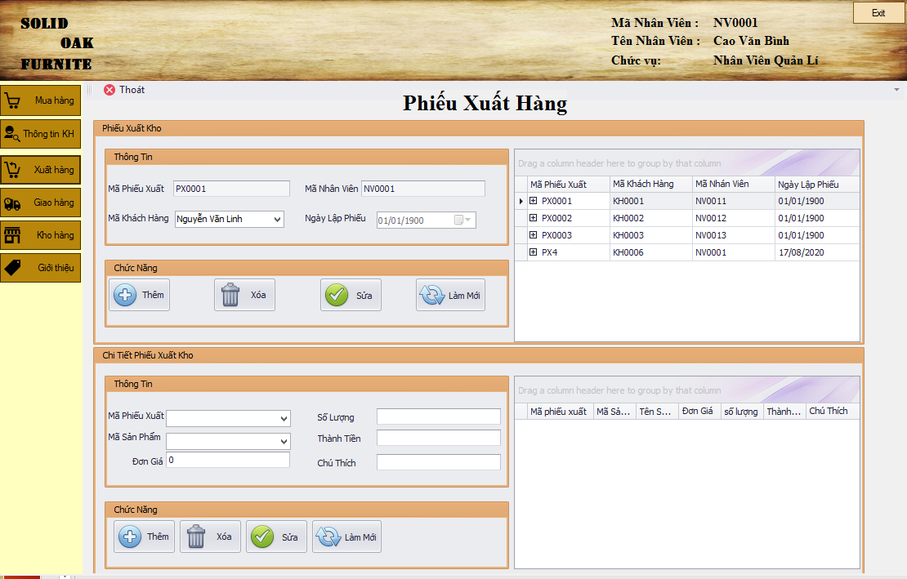
Giao diện Form Phiếu nhập hàng

Giao diện Form Phiếu xuất hàng
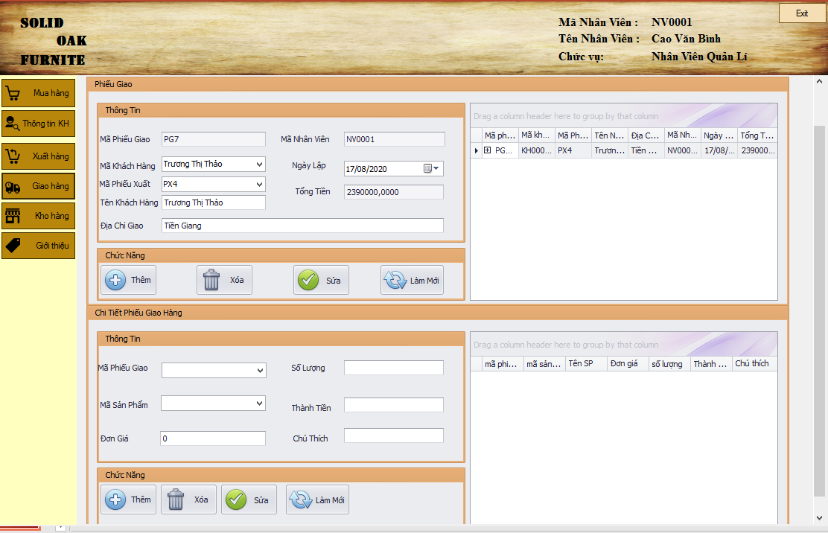
Giao diện Form Phiếu giao hàng
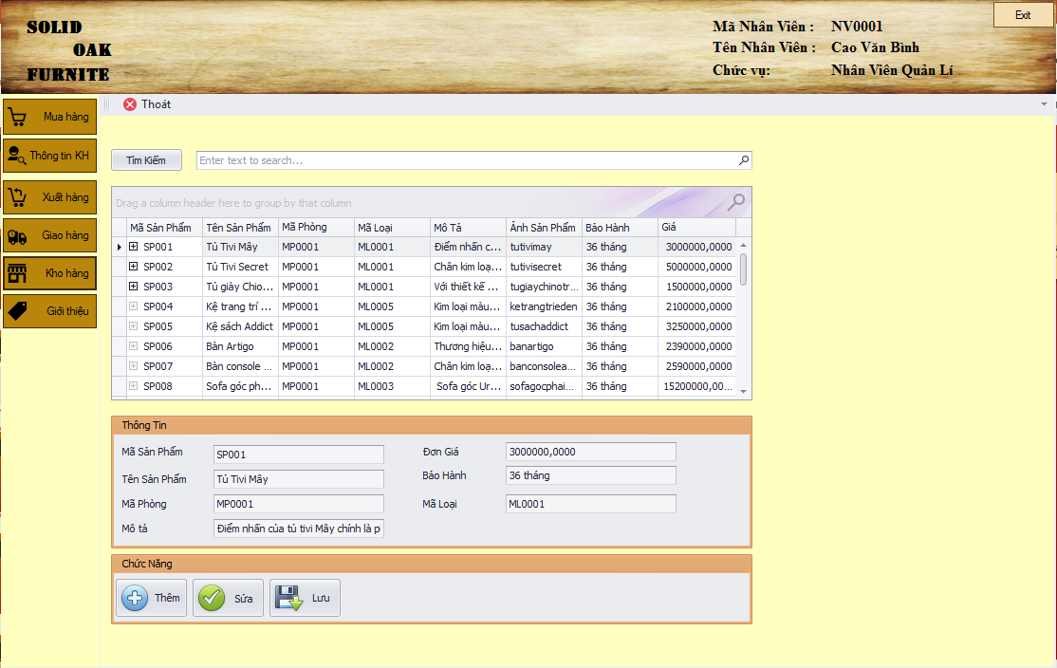
Giao diện Form Tìm kiếm sản phẩm

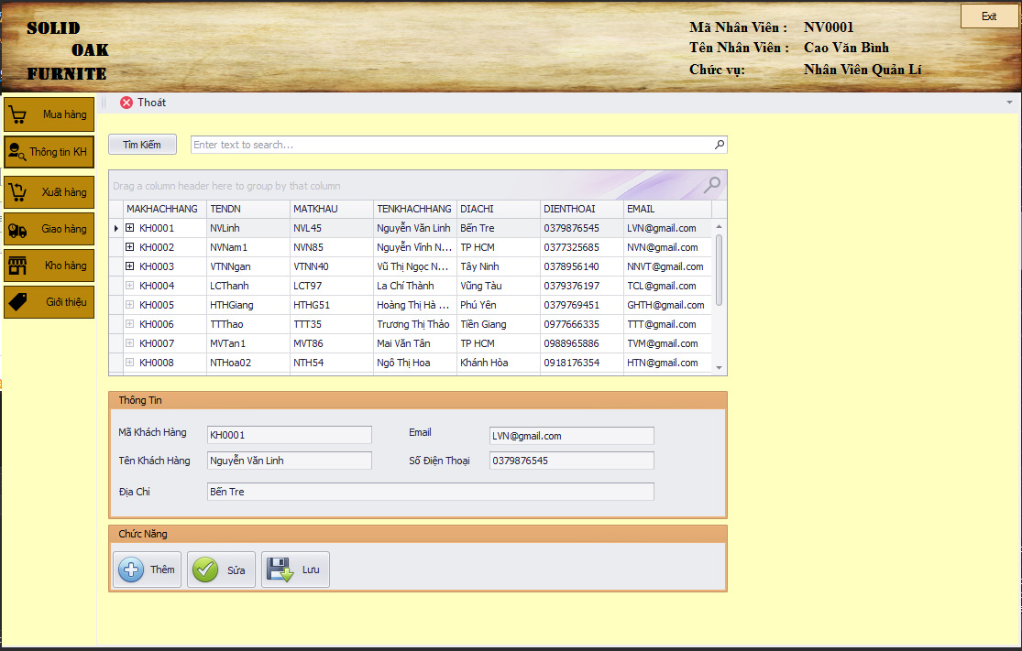
Giao diện Form Tìm kiếm khách hàng

CHƯƠNG 4
TỔNG KẾT ĐỒ ÁN MÔN HỌC
4.1. Lời cảm ơn
Trong thời gian làm đồ án môn học, chúng em đã nhận được nhiều sự giúp đỡ, đóng góp ý kiến và chỉ bảo nhiệt tình của thầy cô và bạn bè.

Em xin gửi lời cảm ơn giảng viên Mạnh Thiên Lý, giảng viên Bộ môn Công nghệ phần mềm, người đã tận tình hướng dẫn, chỉ bảo chúng em trong suốt quá trình làm đồ án.

Cuối cùng, trong quá trình thực hiện còn xảy ra nhiều sai sót không tránh khỏi, và việc hoàn thành đồ án là một thành quả từ sự nỗ lực của cả nhóm chúng em.

Xin cảm ơn !
4.2. Tài liệu tham khảo
Slide tài liệu, bài giảng môn học Công nghệ phần mềm
Trang web đồ gỗ nội thất: Gotrangtri.com

